10. Mokinio veiklos lapas

Mikroskopas – prietaisas, leidžiantis pamatyti ląstelę

- Įrašykite žinomas mikroskopo dalis.

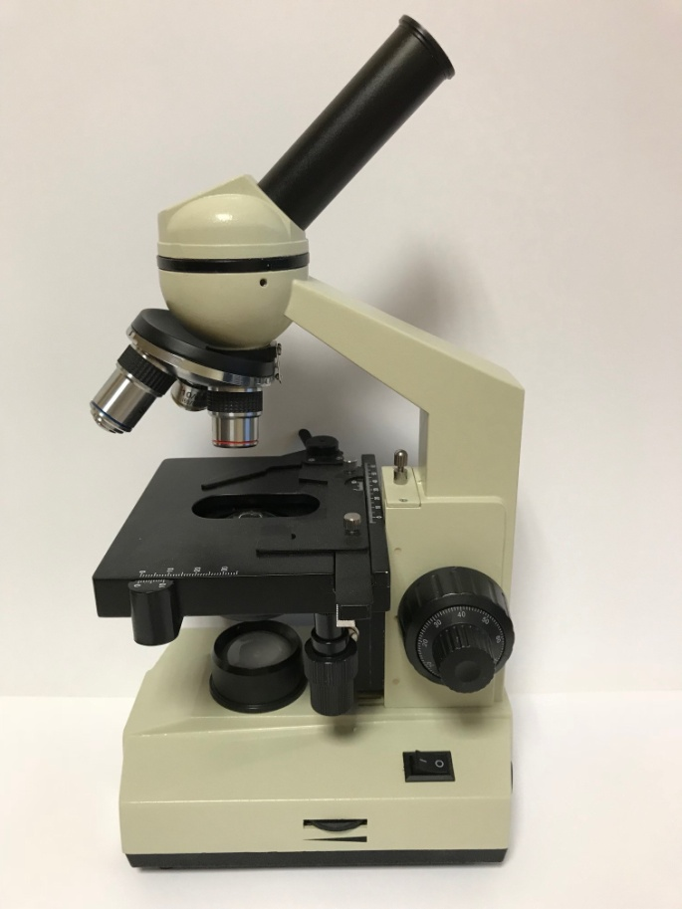

stalelis, rankena, stovas, objektyvas, fokusavimo rankenėlė, lempa, vamzdis, okuliaras, jungiklis

- Apskaičiuokite, kiek kartų didina mikroskopas. Ant objektyvo užrašytą skaičių padauginkite iš skaičiaus, užrašyto ant okuliaro.

_______________________________________________________________________________

- Tirkite mikroskopu.
3.1. Nurodykite tiriamo augalo pavadinimą ir įvardykite jo dalį.

Pavadinimas ____________________________________________________________________

Augalo dalis ____________________________________________________________________

  - Nupieškite pamatytas ląsteles.

- Užbaigdami sakinius apmąstykite savo veiklą.

Tirdamas mikroskopu aš supratau ___________________________________________________

______________________________________________________________________________

Sunkumai, su kuriais susidūriau ____________________________________________________

______________________________________________________________________________

Kitą kartą tirdamas mikroskopu_____________________________________________________

______________________________________________________________________________

Dabar žinau, kad organizmai sudaryti iš _____________________________________________

